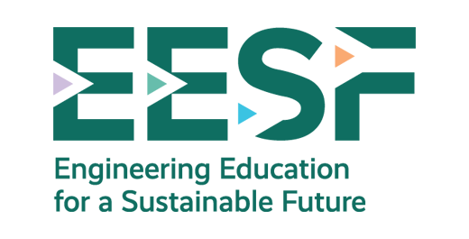
2021-2023
Nome do documento
Por
Nome do parceiro

01 | M4 CO3 A2 R3 T1

Combate à pobreza energética oculta em Getafe, Espanha

A pobreza energética é definida como a incapacidade de aquecer ou arrefecer adequadamente a casa ou utilizar a energia necessária porque o custo é inacessível para os habitantes. Esta questão manifesta-se tanto durante as ondas de calor do verão como durante os períodos de frio do inverno. O projeto em Getafe visa abordar este desafio, combinando a inclusão social e a transição energética. Todos devem ter direito a energia acessível, fiável, renovável e sustentável. Este princípio sustenta a abordagem do projeto para combater a pobreza energética. Além disso, atualmente, a energia é uma questão crítica em relação às alterações climáticas, uma vez que a maior parte da nossa energia é baseada em combustíveis fósseis e a procura doméstica de energia é elevada devido ao fraco isolamento dos edifícios. A reabilitação energética, adicionando isolamento às fachadas e telhados, é uma ferramenta fundamental, especialmente no inverno, mas ainda existe alguma pobreza energética oculta. As áreas urbanas sofrem frequentemente do efeito de ilha de calor, em que os materiais das ruas e dos edifícios absorvem e retêm o calor do sol de forma mais eficiente do que as superfícies naturais, como o solo, a relva ou a água. Este efeito é exacerbado pelos níveis mais baixos de vegetação nas áreas urbanas em comparação com as rurais e pela maior concentração de veículos e edifícios que geram calor através do ar condicionado, dos processos industriais e dos transportes.
O projeto urbano de inovação de Getafe aborda o desafio com uma abordagem multicritério. O projeto emprega um sistema de análise de dados baseado em monitorização, inquéritos e análise sociodemográfica para identificar e apoiar as pessoas afetadas pela pobreza energética. Ao promover a colaboração entre diferentes departamentos e incluir os vizinhos na solução, o projeto visa desenvolver um serviço mais eficaz e abrangente. Além disso, o projeto implementa intervenções tanto ao nível das ruas (espaços comunitários) como ao nível dos edifícios (reabilitação energética). Estas intervenções incluem soluções passivas de pequena e média escala para ambientes exteriores e interiores. Este estudo de caso destaca a abordagem inovadora adotada para abordar a pobreza energética oculta, enfatizando a importância da inclusão social, dos esforços colaborativos e das soluções energéticas sustentáveis.

Fonte: Projeto EESF, com base na EPIU - Energy Poverty Intelligence Unit | UIA - Urban Innovative Actions

O apoio da Comissão Europeia à produção desta publicação não constitui um endosso do conteúdo, que reflete apenas as opiniões dos autores, e a Comissão não pode ser responsabilizada por qualquer uso que possa ser feito das informações nela contidas.

